APSTIPRINĀTS
Latvijas Kultūras akadēmijas
Iepirkuma komisijas
2026.gada 1.septembra sēdē
Protokols Nr.10

Par atklāta konkursa „Ēkas Miera ielā 58a (kad. Nr. 0100 026 0092 005) un Ēkas Miera ielā 58a (kad. Nr. 0100 026 2024 005), Rīga daļas pārbūve Kino muzeja vajadzībām” (LKA 2026/14) nolikuma grozījumiem

Jautājums1 | Saņemtajā atbildē no 14.08.2026:  Lai uzstādītu iebūvējamo skalošanas kasti, ir nepieciešams izbūvēt konstrukciju ar reģipša apšuvumu un veikt tā apdari. Šādi darbu apjomi projektā un tāmē nav paredzēti.  Lūdzam papildināt tāmi ar šiem apjomiem.  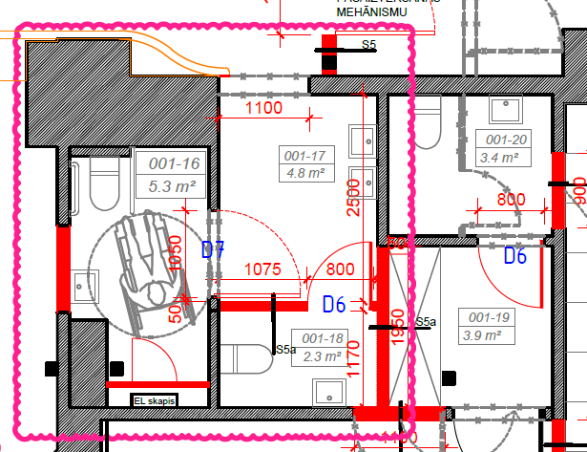  Kā arī EL daļas projektā nav paredzēti nepieciešamie elektroapgādes pievadi, lai nodrošinātu bezkontakta funkciju klozetpodiem – 3 kpl. un izlietņu jaucējkrāniem – 5 kpl.  Lūdzam papildināt EL daļas projektu ar nepieciešamajiem elektroapgādes pievadiem un atbilstoši veikt apjomu labojumus tāmē Nr. 2-4 “ELEKTROAPGĀDE UN APGAISMOJUMS”.  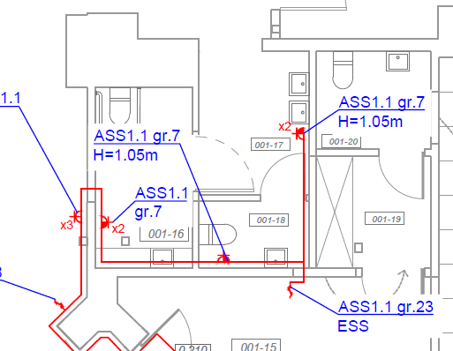
  Jautājums1 | Lokālajā tāmē Nr. 2-1 "ŪDENSAPGĀDE UN KANALIZĀCIJA" pozīcijās Nr.1.7. un 1.8. ir norādīti klozetpodi ar skalošanas kastēm, kurām nevar pievienot pozīcijā Nr. 1.10. norādīto skalošanas mehānismu ar bezkontakta sensoru. Vēršam uzmanību, ka klozetpodi ar parastajām skalošanas kastēm tehnoloģiski nav paredzēti aprīkošanai ar atsevišķiem bezkontakta sensoriem. Bezkontakta skalošanas sistēmas ar sensoriem parasti tiek uzstādītas kopā ar iebūvējamiem sanitārajiem rāmjiem, kas tāmē nav iekļauti.  Lūdzam skaidrot vai nepieciešamības gadījumā precizēt apjomus.
    1.7 |  | Klozetpods ar taisno izlaidi, skalošanas kasti, ventilis Dn15 | kpl | 2
    1.8 |  | Invalīdu klozetpods ar taisno izlaidi, skalošanas kasti, ventilis Dn15 | kpl | 1
    1.10 |  | Klozetpoda skalošanas mehānisms, bezkontakta, ar sensoru | kpl | 3
  Skaidrojumi | Pasūtītāja iecere ir paredzēt klozetpodus ar bezkontakta skalošanas funkciju.  Lūdzam pozīcijas Nr. 1.7., Nr. 1.8. un Nr. 1.10. vērtēt kā savstarpēji saistītu tehnisko risinājumu. Gadījumā, ja tāmē norādītais klozetpods ar skalošanas kasti nav tehniski savietojams ar bezkontakta skalošanas mehānismu, Pretendentam paredzēt pilnībā savietojamu komplektu, kas nodrošina projektā paredzēto bezkontakta skalošanas funkciju, tai skaitā nepieciešamo iebūvējamo sanitāro rāmi, skalošanas tvertni un citus sistēmas elementus. Pretendentam, sagatavojot piedāvājumu, jāparedz visi nepieciešamie materiāli un iekārtas pilnvērtīga un funkcionējoša risinājuma nodrošināšanai.
Grozījumi | Lokālā tāme 1-3 papildināta ar pozīciju Nr.13 un apakšpozīciju 13.1. šādā redakcijā:  Lokālās tāmes 2-4 pozīciju Nr.5.3 izteikt šādā redakcijā:  Pielikumā pievienots AR rasējums un EL rasējums.
  13 |  | Siena skalojamo kastu iebūvei
  13.1 |  | 2 kārtas ģipškartona uz vieglmetāla profiliem, krāsots ar mitrumizturīgu krāsu | m2 | 5,85
  5.3 |  | Kabelis ar vara dzīslām 3x2,5mm2 | XPJ-HF | m | 900
Jautājums2 | Saņemtajā atbildē:  Nav skaidrs, kāpēc tāmē Nr. 2-1 “ŪDENSAPGĀDE UN KANALIZĀCIJA” šīs pozīcijas joprojām ir paredzētas.  Lūdzam izņemt lieko apjomu no tāmes.
  Jautājums2 | Iepazīstoties ar atklāta konkursa "Ēkas Miera ielā 58a (kad. Nr. 0100 026 0092 005) un Ēkas Miera ielā 58a (kad. Nr. 0100 026 2024 005), Rīga daļas pārbūve Kino muzeja vajadzībām" (iepirkuma identifikācijas Nr. LKA2026/14) nolikumu un tā pielikumiem konstatējām, ka trūkst Ugunsdzēsības ūdensvada Ū2 projekts, lūdzam pievienot.
  Skaidrojumi | Atbilstoši UPP norādītajam: nav nepieciešams ierīkot šī projekta ietvaros pārbūvējamajās ēkās un tajās izveidotajā ugunsdrošības nodalījumā (t.i. Kino muzeja telpās) iekšējo ugunsdzēsības ūdensvadu un iekšējos ugunsdzēsības krānus.
  3 |  | Ugunsdzēsības ūdensvads Ū2
  3.1 |  | N/t caurule OD33,7x3,2, PN10, ar fasondaļām un stiprinājumiem, ar pretkondensāta izolāciju 9mm, 0.040W/mK | m | 50
  3.2 |  | Ugunsdzēsības krāna komplekts, iebūvejamā kaste ar DN25 krānu, 30m šļūteni, stobru HW-25W | kpl | 1
  3.3 |  | Ugunsdrošais blīvējums ūdensvada caurulēm | obj | 1
  3.4 |  | Pārējie montāžas izstrādājumi | kpl | 1
Grozījumi | Lokālajā tāmē 2-1 svītrot pozīciju Nr.3 un apakšpozīcijas no Nr.3.1 līdz 3.4.
Piedāvājumu iesniegšanas termiņa pagarināšana | Piedāvājumu iesniegšanas termiņš tiek pagarināts atbilstoši Ministru kabineta 2017. gada 28. februārī noteikumu Nr. 107 “Iepirkuma procedūru un metu konkursu norises kārtība” 10.punktā noteiktajam. Konkrēts piedāvājumu iesniegšanas termiņš skatāms attiecīgajā IUB tīmekļvietnes paziņojumā un Elektronisko iepirkumu sistēmas e-konkursu apakšsistēmā.

